***Exercice 1 :***

On considère le système de propulsion de la figure (1). Ce système utilise deux systèmes électriques identiques M1 et M2 alimentés par deux générateurs électriques G1 et G2 qui sont couplés à un moteur diésel D. L’ensemble G1, G2 et D forme le sous-système Générateur Diesel. En cas de défaillance de ce dernier, L’énergie électrique est fournie par une batterie B qui génère une énergie suffisante pour maintenir la vitesse de croisière pendant 5 heures. La batterie peut tomber en panne suite à un court-circuit dans les deux modes de fonctionnement actif et en attente. Les deux générateurs G1 et G2 et les deux moteurs M1 et M2 sont en redondance active (l’un peut tomber en panne sans qu’il est perte des fonctions respectives). La réparation de chaque élément est entreprise dès qu’il tombe en panne.

**M1**

**G1**

**D**

**M2**

**G2**

**B**

**Figure (1)** : Système de propulsion

* ***Développer l’AdD de ce système.***
* ***Trouver les coupes minimales de ce système.***

***Exercice 2 :***

L’alimentation du réservoir en eau est assurée par une source supposée inépuisable et une canalisation dont le débit est commandé par l’ouverture ou la fermeture des vannes automatiques V1 et V2. Durant le remplissage, la vanne automatique V3 demeure fermée. Le débit qu’elle autorise est supérieur à celui des vannes V1 et V2. Lorsque le niveau haut est atteint, il est détecté par le capteur LSH (Level Switch High) qui commande alors la fermeture de V1. Si cette séquence venait à échouer, le niveau d’eau continuerait de monter dans le réservoir jusqu’à atteindre sa valeur limite qui serait détectée par le second capteur LSHH (Level Switch High High). Celui-ci commanderait aussitôt la fermeture de V2 et, par mesure de sécurité, l’ouverture de V3 qui permettrait l’évacuation du trop-plein vers un bassin de rétention de grande capacité.

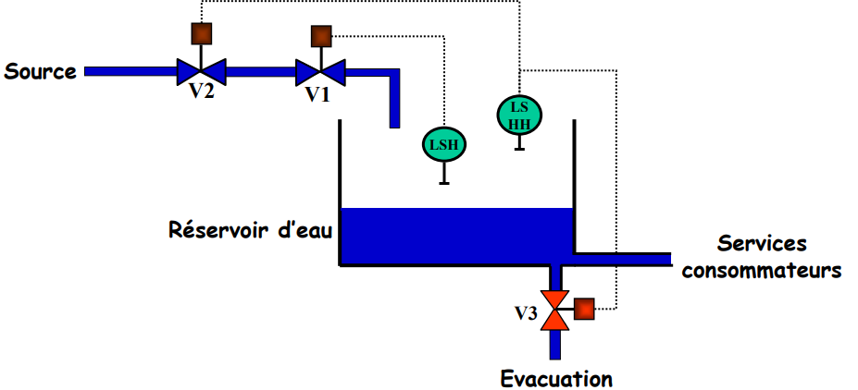

* Construire l’AdD de l’événement redouté « Débordement du réservoir ».
* Trouver les coupes minimales du système.
* Calculer la probabilité de l’évènement redouté par :
* Le théorème de Sylvester-Poincaré
* Le développement de shannon.

Sachant que les probabilités de défaillance des différents composants de ce système sont :

P(v1) = P(v2) = P (v3) = 3. 10-4, P(LSH) = P(LSHH) = 7. 10-4.

* Calculer le facteur d’importance marginal pour chaque composant.

**Exercice 3 :**

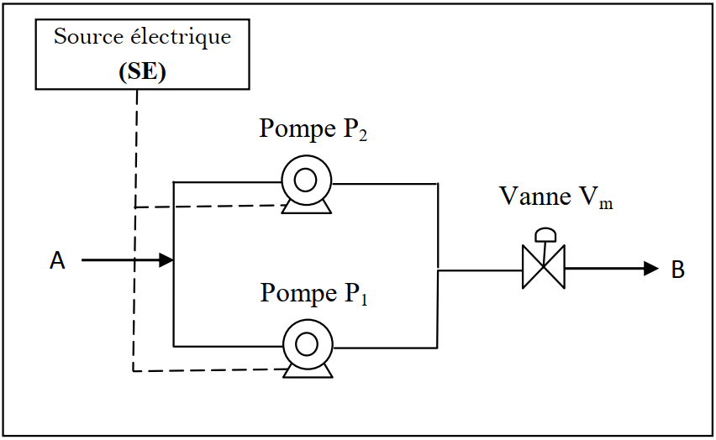On considère un système de transport de l’eau d’un point A vers un point B (Figure 1) comportant essentiellement :

• une source électrique SE,

• deux pompes motorisées identiques P1 et P2,

• une vanne manuelle Vm,

• des tuyaux de connexion (ignorés dans ce problème)

- Développer l’AdE de ce système ?

Fig. 1 : Système de transport de l’eau